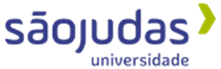

**A3-Educação de qualidade (ODS 4)**

Erick Augusto Hirooka: RA-82414484

Joaquim Gomes de Moraes: RA- 82411680  
Guilherme Silva Rocha: RA-823212197  
Rodrigo Oliveira Grassia: RA- 824135663

Rennan Gouveia: RA- 824125828  
Raphael Leal: RA- 824123779

**2024**

**Sumário**

**1.Introdução**…………………………………………………….…..3

**1.1. Introdução**……………………………………………….3

**1.2. Objetivos a serem alcançados**……………………….….3

**1.3. Escopo principal**…………………………………….….4

**2.Modelagem**………………………………………………………..5

**2.1. Requisitos funcionais**……………………………………5

**2.2. Diagramas de UML**…………….…………………………..7

2.2.1 Diagrama de caso de uso………………………...7

2.2.2 Diagrama de classes………………………….….8

**3.Banco de dados**……………………………………………….…..9

**3.1. Diagrama lógico**………..…………………………….…9

**3.2. Script (Arquivo .sql)**………………….………………….10

**4.Protótipo de Interface**…………………………..………………..11

**5.Conclusão**…………………………………………………….…..20

**6.Referências Bibliográficas**………………………………………..21

1. Introdução

# Introdução

A educação é um direito humano fundamental e crucial para o desenvolvimento pessoal e social. Apesar disso, o acesso à educação de qualidade ainda é limitado em muitas partes do mundo. Para enfrentar este desafio, a ONU estabeleceu o Objetivo de Desenvolvimento Sustentável de "Assegurar a educação inclusiva e equitativa e de qualidade, e promover oportunidades de aprendizagem ao longo da vida para todas e todos".

Este objetivo visa garantir que a educação seja acessível, inclusiva e justa para todos, atendendo às diversas necessidades individuais.

Neste projeto, estamos desenvolvendo um programa de educação que aborda os desafios e soluções para alcançar este objetivo. O programa incluirá o uso de tecnologias educacionais e a implementação de políticas públicas eficazes. Além disso, analisaremos exemplos de boas práticas ao redor do mundo que podem servir de modelo. O objetivo é criar um plano compreensivo que transforme a educação em uma ferramenta universal de empoderamento e igualdade, alinhada com os princípios dos ODS.

# Objetivos a serem alcançados

### **Objetivos Principais**

* **Assegurar a Educação Inclusiva e Equitativa:** Garantir que todos os alunos, independentemente de suas origens ou habilidades, tenham acesso a uma educação de qualidade.
* **Promover Oportunidades de Aprendizagem ao Longo da Vida:** Facilitar o aprendizado contínuo para todas as idades, permitindo que as pessoas se adaptem às mudanças no mercado de trabalho e na sociedade.

### **Público-Alvo**

O programa é destinado a:

* **Estudantes de Todas as Idades:** Desde a educação básica até o ensino superior e educação de adultos.
* **Educadores e Professores:** Profissionais da educação que buscam aprimorar suas habilidades e métodos de ensino.

# Escopo principal

Neste item, descrevemos a proposta principal do projeto, destacando as principais funcionalidades e implementações do sistema.

### **Proposta Principal do Projeto**

O projeto tem como objetivo desenvolver um programa de educação digital inclusiva e equitativa, acessível a todos. Este programa visa facilitar o aprendizado contínuo ao longo da vida, utilizando tecnologias modernas para acessar uma biblioteca virtual.

### **Principais Funcionalidades do Sistema**

**Login e Autenticação**

* + **Acesso Seguro:** Sistema de login seguro para garantir que apenas usuários autorizados possam acessar a plataforma.
  + **Perfis de Usuário:** Cada usuário terá um perfil personalizado, onde o admin poderá gerenciar seus materiais e preferências.

**Manipulação de Material Didático**

* + **Biblioteca Digital:** Acesso a uma vasta coleção de livros e outros materiais didáticos, que podem ser visualizados diretamente na plataforma.
  + **Upload de Novos Materiais:** Possibilidade de adicionar novos materiais à biblioteca digital.

**Gestão de Usuários**

* + **Administração de Usuários:** Ferramentas para adicionar, editar e remover usuários, incluindo alunos e professores.

**Manipulação de Aulas**

* + **Edição de Aulas:** Capacidade de editar informações das aulas, como professor, disciplina e link do YouTube.
  + **Organização de Conteúdo:** Ferramentas para categorizar e organizar aulas por tema.
  + **Integração com YouTube:** Poder acessar o Youtube através dos links.

Estas funcionalidades são projetadas para criar um ambiente de aprendizado dinâmico e inclusivo, promovendo a educação de qualidade e a acessibilidade para todos os usuários.

1. Modelagem

# 2.1 Requisitos Funcionais

#### **Autenticação do Usuário**

* **RF001**: O sistema deve permitir que os usuários se registrem com as seguintes informações: nome, e-mail, endereço, CPF, telefone, login e senha. (Caso o cadastro seja bem sucedido exibir MSG05, caso email esteja previamente cadastrado exibir MSG01, Caso CPF esteja previamente cadastrado exibir MSG02, caso login esteja previamente cadastrado exibir MSG03, caso telefone esteja previamente cadastrado exibir MSG04)
* **RF002**: O sistema deve permitir que os usuários façam login utilizando o login e a senha cadastrados. (Caso bem sucedido, exibir MSG10, caso o usuário seja inválido exibir MSG06, em caso de erros técnicos exibir MSG07)
* **RF003:** Caso na tela de login, a senha esteja incorreta, exibir MSG08, caso o limite de tentativas seja excedido, exibir MSG09.
* **RF004**: O sistema deve permitir que os administradores redefinam credenciais

**Gerenciamento de Materiais**

* **RF005**: O sistema deve permitir que os usuários visualizem uma lista de materiais disponíveis.(Caso o banco de dados não esteja devidamente conectado ao projeto, exibir MSG11)
* **RF006**: O sistema deve permitir que os administradores adicionem novos materiais ao sistema, incluindo informações como título do livro, autor e gênero. (Caso algum dos campos não esteja preenchido, exibir MSG14, caso a ação seja bem sucedida exibir MSG2, caso mal sucedida exibir MSG23, caso o primary key desejado não seja um numero inteiro, exibir MSG17)
* **RF007**: O sistema deve permitir que os administradores editem as informações dos materiais existentes. (Caso bem sucedido, exibir MSG24, Caso mal sucedido exibir MSG19)
* **RF008**: O sistema deve permitir que os administradores excluam materiais do sistema. (Caso bem sucedido, exibir MSG25, Caso mal sucedido exibir MSG26)

#### **Gerenciamento de Usuários**

* **RF009**: O sistema deve permitir que os administradores visualizem a lista de usuários registrados.(Caso o banco de dados não esteja devidamente conectado ao projeto, exibir MSG12)
* **RF010**: O sistema deve permitir que os administradores adicionem novos usuários ao sistema.
* **RF011**: O sistema deve permitir que os administradores editem as informações dos usuários existentes. (Caso bem sucedido, exibir MSG27, Caso mal sucedido exibir MSG19)
* **RF012**: O sistema deve permitir que os administradores excluam usuários do sistema. (Caso bem sucedido, exibir MSG28, Caso mal sucedido exibir MSG29)

#### **Gerenciamento de Aulas**

* **RF013**: O sistema deve permitir que os usuários visualizem uma lista de aulas disponíveis.(Caso o banco de dados não esteja devidamente conectado ao projeto, exibir MSG13)
* **RF014**: O sistema deve permitir que os administradores adicionem novas aulas ao sistema, incluindo informações como professor, matéria, conteúdo e link do YouTube.(Caso algum dos campos não esteja preenchido, exibir MSG14, caso a ação seja bem sucedida exibir MSG15, caso mal sucedida exibir MSG16, caso o primary key desejado não seja um numero inteiro, exibir MSG17)
* **RF015**: O sistema deve permitir que os administradores editem as informações das aulas existentes. (Caso bem sucedido, exibir MSG18, Caso mal sucedido exibir MSG19)
* **RF016**: O sistema deve permitir que os administradores excluam aulas do sistema. (Caso bem sucedido, exibir MSG20, Caso mal sucedido exibir MSG21)

#### **Acesso e Navegação**

* **RF017**: O sistema deve permitir que os usuários naveguem entre diferentes seções, como materiais, aulas e gerenciamento de conta.
* **RF018**: O sistema deve garantir que apenas administradores tenham acesso às funcionalidades de gerenciamento (gerenciamento de materiais, usuários e aulas).

#### **Notificações e Comunicações**

* **RF020**: O sistema deve exibir mensagens de erro claras e informativas caso ocorra algum problema durante o uso.

#### **Mensagens.**

* MSG01: Erro: Email já cadastrado.
* MSG02: Erro: CPF já cadastrado.
* MSG03: Erro: Login já cadastrado.
* MSG04: Erro: Telefone já cadastrado.
* MSG05: Cadastro bem-sucedido!\n Bem vindo,
* MSG06: Usuário inválido.
* MSG07: Problemas técnicos. Tente novamente mais tarde.
* MSG08: Usuário inválido. Tentativas restantes:
* MSG09: Número máximo de tentativas excedido. O programa será encerrado
* MSG10: Bem vindo,
* MSG11: Materiais indisponíveis, tente novamente mais tarde.
* MSG12: Cadastros indisponíveis, tente novamente mais tarde.
* MSG13: Aulas indisponíveis, tente novamente mais tarde.
* MSG14: Por favor, preencha todos os campos.
* MSG15: Aula adicionada com sucesso!
* MSG16: Erro ao adicionar aula.
* MSG17: O código deve ser um número inteiro válido
* MSG18: Aula atualizada com sucesso
* MSG19: Falha técnica. Tente novamente mais tarde.
* MSG20: Video removido com sucesso!
* MSG21: Erro ao remover video.
* MSG22: Material adicionado com sucesso!
* MSG23: Erro ao adicionar material.
* MSG24: Material atualizado com sucesso
* MSG25: Material removido com sucesso!
* MSG26: Erro ao remover material.
* MSG27: Cadastro atualizado com sucesso
* MSG28: Usuário removido com sucesso!
* MSG29: Erro ao remover usuário.

**2.2 Diagramas de UML**

# 2.2.1.Diagrama de Caso de Uso

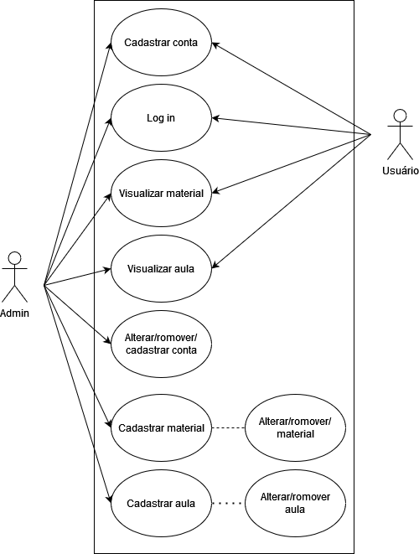

**2.2.2 Diagrama de Classes**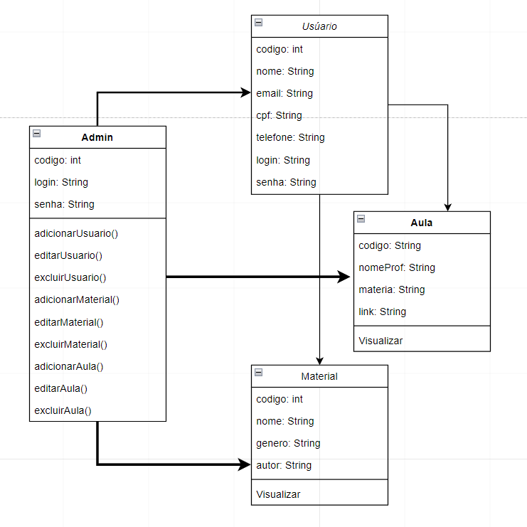

1. Banco de Dados

# 3.1Diagrama Lógico (DER)

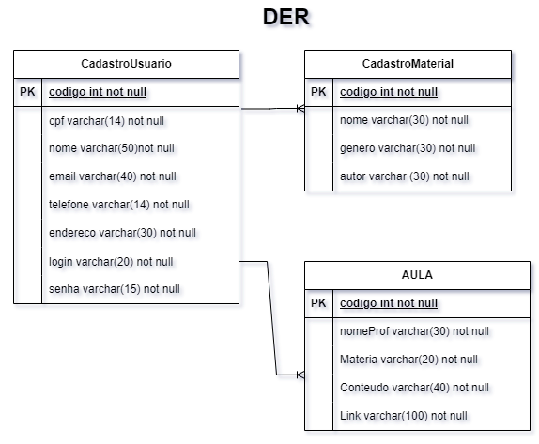

# 

# 3.2 Script (arquivo *sql)

create database DB_Elearning;

use DB_Elearning;

create table CadastroUsuarios(

codigo int primary key auto_increment,

cpf varchar(14) not null,

nome varchar(50)not null,

email varchar(40) not null,

telefone varchar(14) not null,

endereco varchar(30) not null,

login varchar(20) not null,

senha varchar(15) not null

);

create table CadastroMaterial(

codigo int primary key auto_increment,

nome varchar(80) not null,

genero varchar(40) not null,

autor varchar (60) not null

);

create Table Aula(

codigo int primary key auto_increment,

nomeProf varchar(30),

Materia varchar(20),

Conteudo varchar(40),

Link varchar(100)

);

1. **Protótipo de Interface**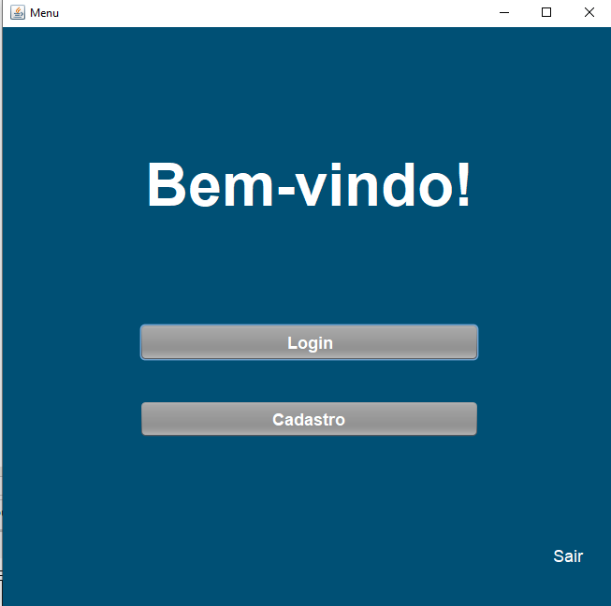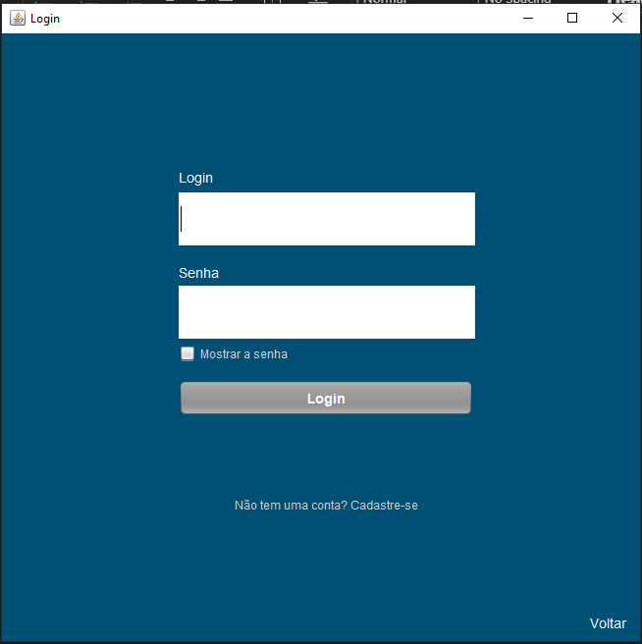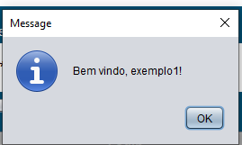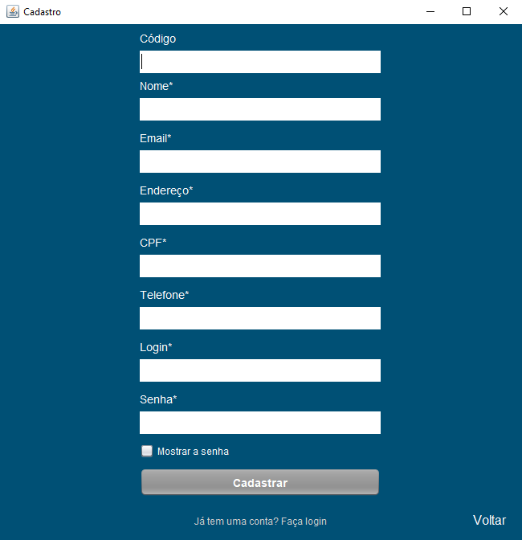

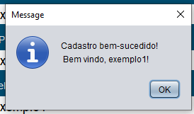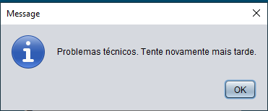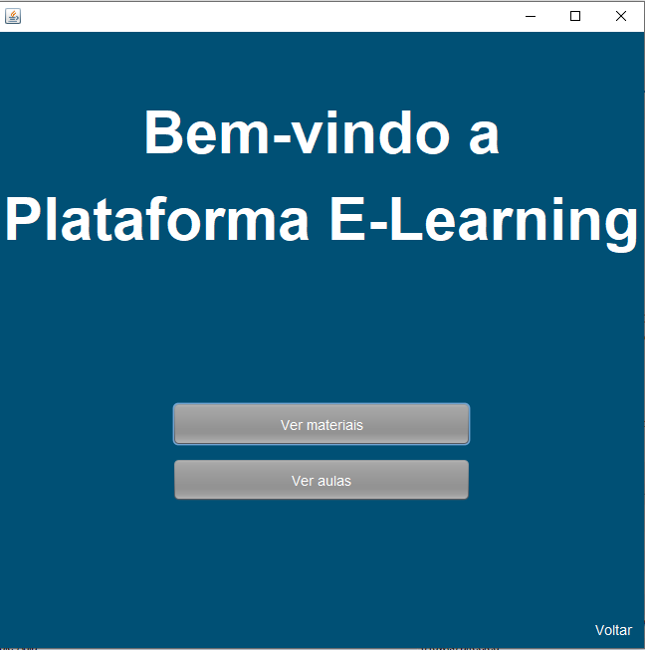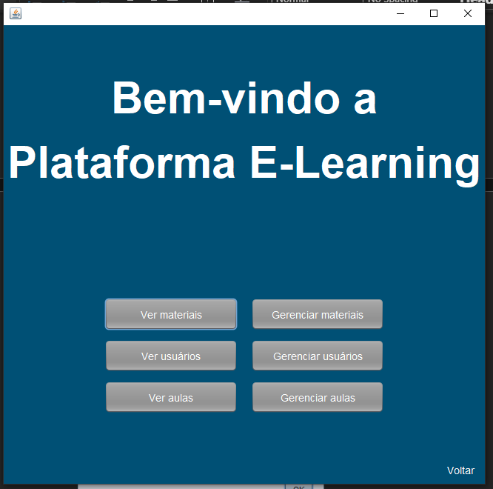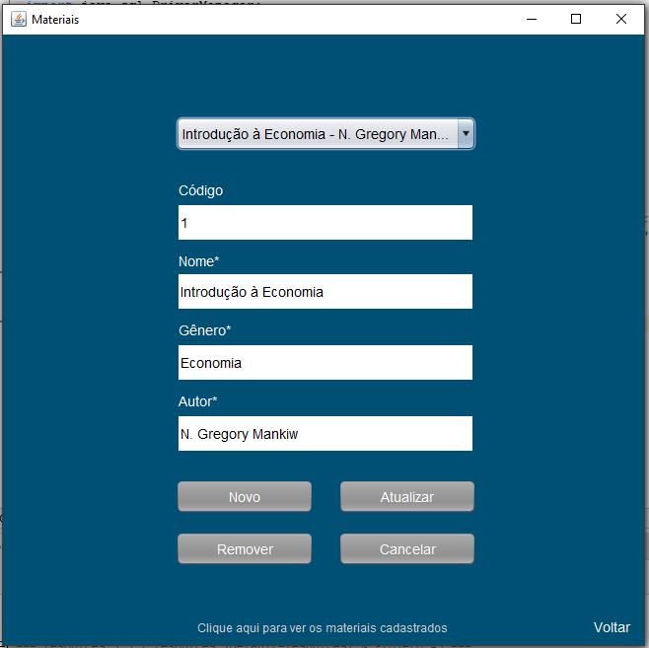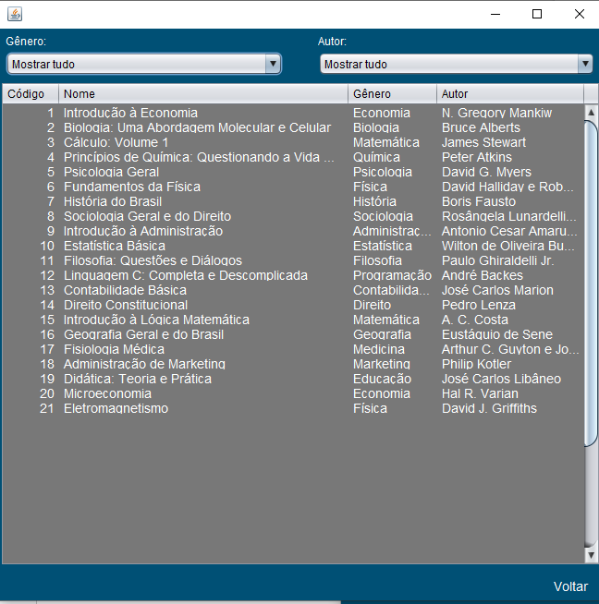

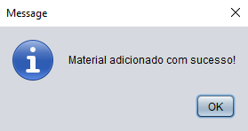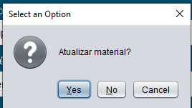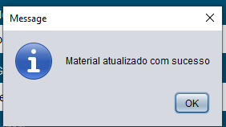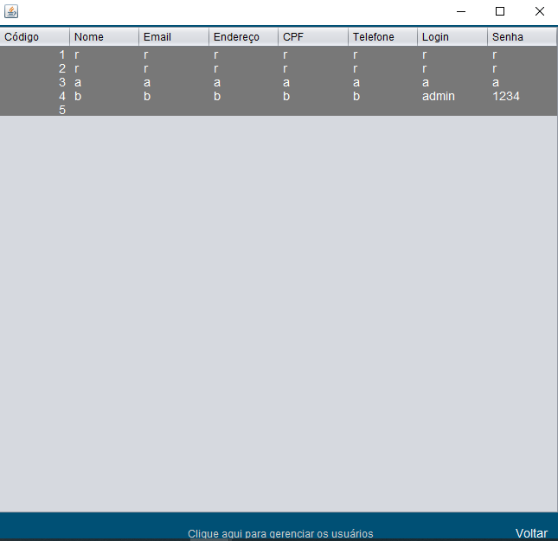

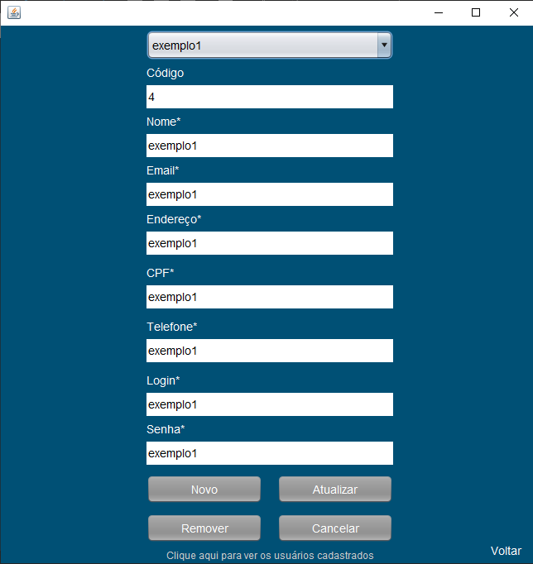

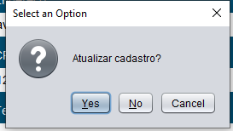

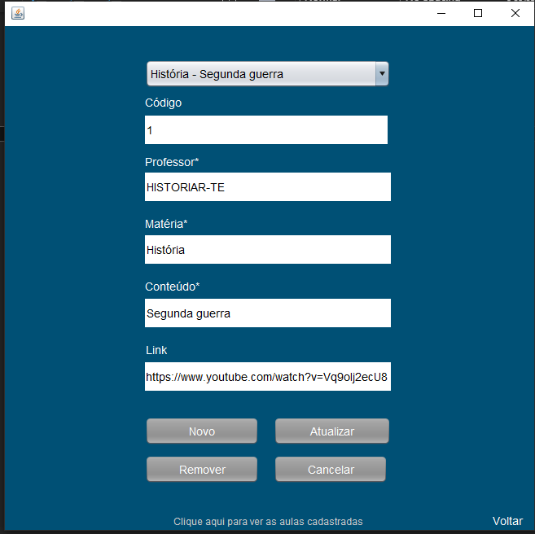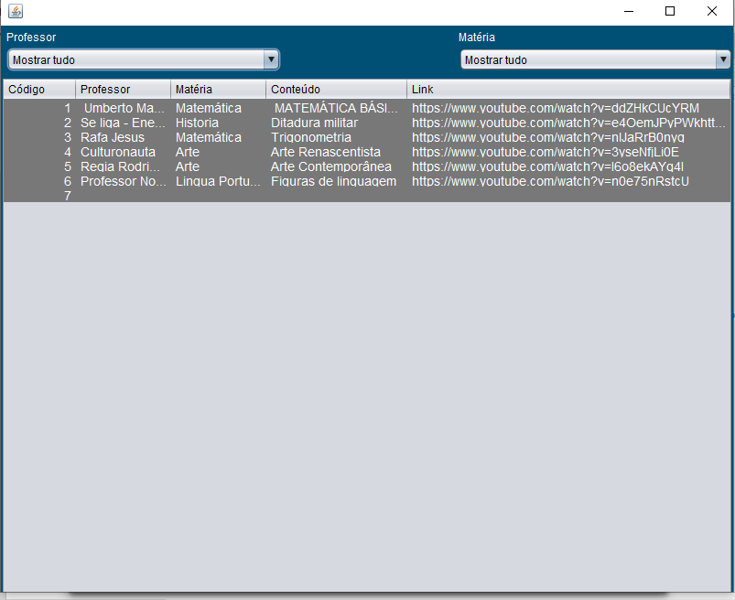

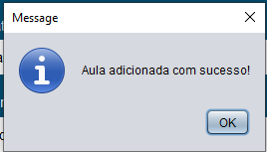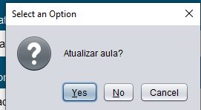

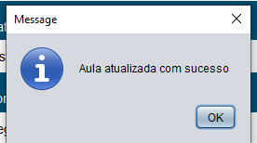

**5. Conclusão**

Ao longo deste trabalho, exploramos de forma abrangente o desenvolvimento de um sistema de ensino digital inclusivo e equitativo, abordando desde a identificação dos requisitos funcionais até a criação de diagramas UML e a modelagem de banco de dados.

Inicialmente, discutimos a importância da educação como um direito humano fundamental e os desafios para torná-la acessível a todos, conforme estabelecido pelos Objetivos de Desenvolvimento Sustentável da ONU. A partir disso, definimos os objetivos principais do projeto, que incluem assegurar a educação inclusiva, promover oportunidades de aprendizagem ao longo da vida e capacitar professores.

Descrevemos detalhadamente as funcionalidades essenciais do sistema, como login e autenticação segura, manipulação de material didático, gestão de usuários e aulas, e a integração com plataformas como o YouTube. Essas funcionalidades foram modeladas utilizando diagramas de classes e DER, proporcionando uma visão clara da estrutura do sistema e da organização dos dados.

A modelagem detalhada incluiu a criação de requisitos funcionais específicos, diagramas UML para representar a interação e a estrutura do sistema, e scripts SQL para implementar o banco de dados. Esses componentes foram projetados para garantir que o sistema seja robusto, seguro e fácil de usar, atendendo às necessidades de alunos, professores e administradores.

Concluímos que a implementação de um sistema de ensino digital inclusivo e equitativo requer uma abordagem meticulosa e multidisciplinar, combinando princípios de design de software, modelagem de dados e boas práticas educacionais. Este projeto tem o potencial de transformar a educação em uma ferramenta universal de empoderamento e igualdade, alinhada com os princípios dos Objetivos de Desenvolvimento Sustentável.

**6. Referências Bibliográficas**

https://brasil.un.org/pt-br/sdgs/4